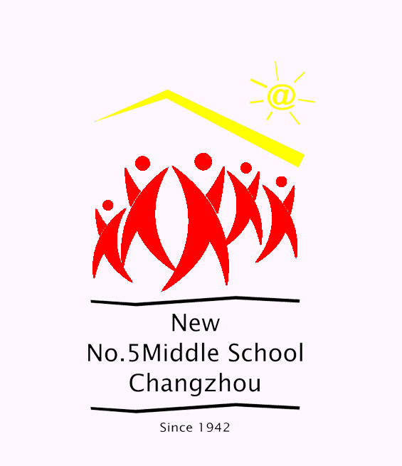

常州市第五中学校本教材

常州地方文化研究
主编：薛海波
【编写说明】
研究常州地方文化的书籍目前已有一些，如常州市教研室编写的《常州历史》、常州地方史志办编写的《魅力常州》以及《常州地名研究》等。不少学校也开展了类似的常州地方文化或常州史的校本课程，如清潭中学、常州外国语学校等。但这些书籍或者不适合高中学生，或者因缺乏体系而不适合做校本课程。这种高中地方文化课程的缺失，带来的直接结果是学生对于乡土文化的不甚了解，从而缺乏一种对自己家乡的认同和热爱。这不能不说是我们常州教育的一种缺失。另外，现存的研究有一个通病，即局限于现代常州的地理规划，而不是真正的依据常州的历史沿革而进行的研究，可以说，并不是真正意义上的“常州文化”。实际上，由于坐拥太湖流域以及长江中下游平原的优越地理位置，不仅是现在，常州在古代无论是在江南甚至全国都拥有举足轻重的地位。研究常州的地方文化，探索常州的历史沿革，传承常州人文的精神，有助于培养学生对家乡的自豪感，有助于常州的地方文化传承，也有助于这些作为常州未来希望的学生更好地了解常州，建设常州。因此，开发一门真正的常州地方文化的校本课程，尝试着从全新的角度让更多的常州人尤其是青年学生来了解自己家乡的历史，这是我开发这一课程的目的，也是这一课程的主要内容所在。
【课程简介】
常州地方文化研究包括常州历史沿革、常州历史文化研究、常州地名研究、常州方言研究、常州旅游文化、常州餐饮、特产及民间工艺、常州动漫文化等七个方面共计八讲内容。这些内容既包含古代常州辉煌的文化成就，也包含现代充满朝气的新兴文化产业，其中很多其实是我们有所了解却不甚深入的东西。编者试图这些领域的探讨使学生对常州的地方文化有一个更为清晰深入的认识。然而由于篇幅所限，很多内容只是粗浅介绍，建议教师在教课时，可结合相关内容通过学生自助探究、教师幻灯展示等多种方式进行补充教学，以激发学生的学习兴趣。当然，由于编写较为仓促加上编者水平所限，不少地方可能存在缺陷，希望读者能谅解并予以指正，不胜感谢。
【选课建议】
本课程针对对象主要以高一、高二学生为主，凡是热爱常州，想了解并挖掘身边的地方文化，愿意为宣传、保护常州地方文化做出努力的同学均可加入。以班级为单位，历史课代表负责，以推荐和自由报名为主要形式。
【教学大纲】
本课程共计八讲，建议教师可用十课时左右时间进行教学，其中以至二课时可以用作学生探究作品的展示。在授课中，除了传统的教师讲述外，可引导学生以班级或兴趣自发的组成团体进行探究。在本课程的教学过程中，最好能至少一次带领学生进行实地考察。对于学生学习成果的评价，可尝试让学生通过PPT、动画、照片、文字甚至视频等多元化的方式进行评价。
目 录
第一讲：常州历史沿革…………………………………………… 1
第二讲：常州历史文化（一）…………………………………… 4
第三讲：常州历史文化（二）…………………………………… 9
第四讲：常州地名研究…………………………………………… 15
第五讲：常州方言研究…………………………………………… 20
第六讲：常州旅游文化…………………………………………… 30
第七讲：常州餐饮、特产及民间工艺…………………………… 37
第八讲：常州动漫文化…………………………………………… 42

